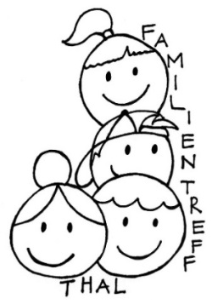
FamilienTreff Thal
Jahresbericht 2024

Judihuii, dä Kasperli chunnt…!
Am 20. November 2024 besuchte der Kasperli die Thaler Kinder. Der Anlass, der im Pfarreiheim stattfand, war ein voller Erfolg. Die Zuschauer/Innen konnten aus zwei verschiedenen Geschichten auswählen oder natürlich auch beide Vorstellungen besuchen.
Der Kasperli schaffte es dann auch, die zahlreichen Kinder mit den spannenden Theaterstücken in seinen Bann zu ziehen. Er brachte sie zum Lachen und sogar ganz kleine Kinder sassen ruhig und gespannt auf den Mätteli. In der Pause wurden mit Appetit etliche Weggli und Brügeli gegessen.
Wir danken der «Sennhütte Thal» herzlich für den Vorverkauf der Billette. Ein Dankeschön auch der Bäckerei Motzer, welche uns all die vielen Weggli zu einem Vorzugspreis gebacken hat.

Adventsrundgang
Der FamilienTreff Thal organisierte im 2024 die «Adventszeit in Thal». Alle waren herzlich eingeladen, sich während der Advents- und Weihnachtszeit bei einem gemütlichen Spaziergang durch Thal in weihnachtliche Stimmung verzaubern zu lassen. Ab dem 1. Dezember erfreuten uns tagsüber wie auch abends 23 Adventsdekorationen.
An drei Sonntagen wurde von der Ortsgemeinde Thal, der Familie Antonia und Fredi Messmer und der Familie Andrea und Hansueli Messmer ein Umtrunk offeriert.
Wir danken allen, welche mithalfen, dass die «Adventszeit in Thal» möglich wurde.

